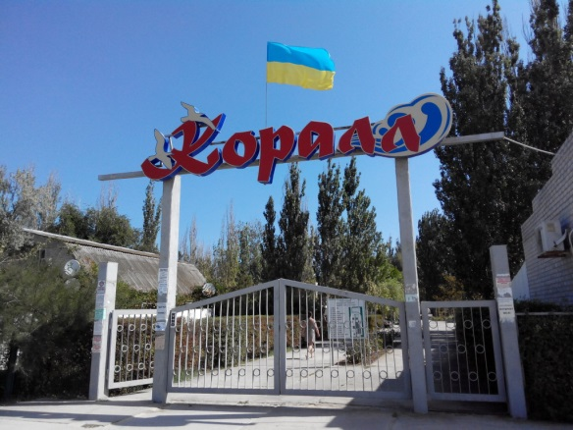
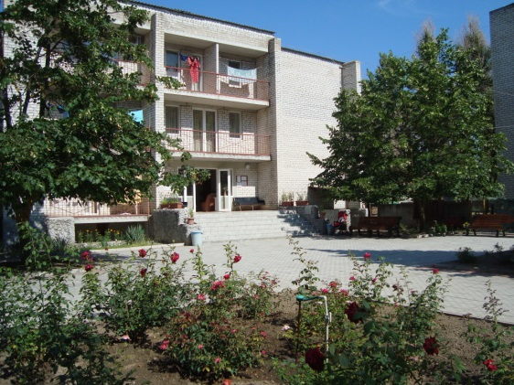
«КОРАЛЛ»
Выезды из Черкасс каждую пятницу в 22:00
26.06* - суббота, заезд на 6 ночей
июнь | июль | август
26* | 2 9 16 23 30 | 6 13 20
Выезд из пансионата каждую субботу в 11:00
Арабатская стрелка, п. Счастливцево

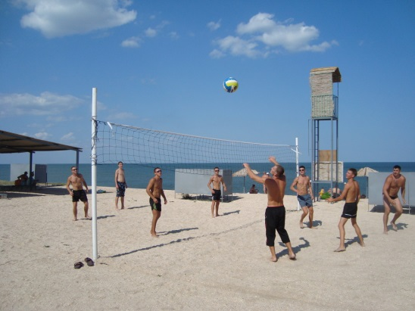
База отдыха «Коралл» расположена первой береговой линии Азовского моря, излюбленном месте отдыха родителей с детьми. Территория ухожена и озеленена тенистыми аллеями и клумбами с цветами. В пешей доступности от базы отдыха (20-30 минут) находится соленое озеро с лечебными грязями, а также горячий источник термальной воды, предназначенный для лечения болезней опорно-двигательного аппарата, кожных заболеваний, воспалительных женских болезней и т.д.
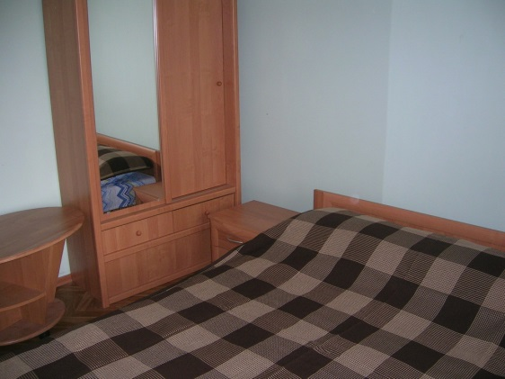
Инфраструктура и услуги: столовая, бар, магазин, кинотеатр, интернет клуб, детская площадка, волейбольная площадка, настольный теннис, массажный кабинет, медпункт, автостоянка, WI-FI интернет.
Размещение и номера: двух-трех местные номера расположены в стационарных трехэтажных корпусах; номера укомплектованы необходимым комплектом мебели, телевизором, холодильником, вентилятором и санузлом (туалет, умывальник, душ); балкон, один комплект полотенец, Горячая и холодная вода круглосуточно.
Питание: в собственной столовой за дополнительную плату.
Пляж: собственный, оборудован навесами, в 10 метрах от пансионата, песчаный.
Проезд: комфортабельным автобусом еврокласса (кондиционер, TV, DVD)
ПЕРВАЯ ЛИНИЯ
СОБСТВЕННЫЙ ПЛЯЖ
Дата тура | взрослый | дети до 12 лет с  одним взрослым | дети до 12 лет с  двумя взрослыми | дети до 12 лет  с тремя взрослыми | двое детей до 12 лет  с одним взрослым
26.06 | 3950 грн. | 3400 грн. | 2400 грн. | 1800 грн. | 2950 грн.
02.07 | 4300 грн. | 3700 грн. | 2500 грн. | 1900 грн. | 3100 грн.
09.07 – 27.08 | 4400 грн. | 3800 грн. | 2600 грн. | 2000 грн. | 3200 грн.
Дети до 3-х лет без предоставления места – 200 грн./7 ночей

В стоимость входит: проезд, проживание 7 ночей, медицинская страховка
Дополнительно оплачивается: туристический сбор – 50 грн. (старше 18 лет)

